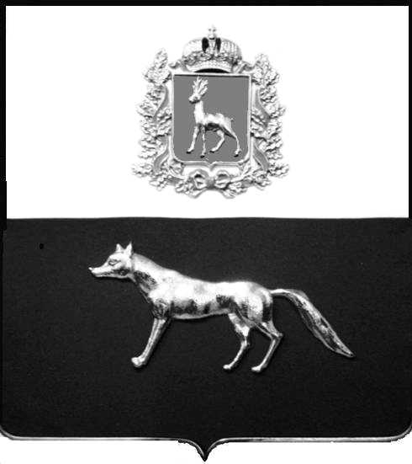

Администрация
муниципального района Сергиевский
Самарской области
ПОСТАНОВЛЕНИЕ
«____» ____________2022 г.
№ __________
ПРОЕКТ

О выявлении правообладателя ранее учтенного объекта недвижимости, помещения с кадастровым номером 63:31:0806009:197 по адресу: Самарская область, Сергиевский район, п. Серноводск, ул. Калинина д. 26 кв.7

В соответствии с Федеральным законом от 06.10.2003 № 131-ФЗ «Об общих принципах организации местного самоуправления в Российской Федерации», с Федеральным Законом от 30.12.2020 №518-ФЗ «О внесении изменений в отдельные законодательные акты Российской Федерации», со статьёй 69.1 Федерального Закона от 13.06.2015 года №218-ФЗ «О государственной регистрации недвижимости», руководствуясь Уставом муниципального района Сергиевский, Администрации муниципального района Сергиевский, с актом осмотра объекта недвижимого имущества № 1 от 24.02.2022г. 10 ч.00 минут.

П О С Т А Н О В Л Я ЕТ:

1.В отношении ранее учтенного объекта недвижимости кадастровый номер 63:31:0806009:197, Самарская область, Сергиевский район, п. Серноводск, ул. Калинина д. 26 кв.7 выявлены правообладатели:
гр. РФ Одинцов Алексей Евгеньевич, дата рождения: 08.06.1963 года, место рождения: г. Наволоки Ивановской обл., реквизиты документа, удостоверяющего личность: паспорт 36 08 907320, выдан Отделением УФМС России по Самарской области в Сергиевском районе 27.06.2008г., СНИЛС 009-207-253-21, адрес регистрации по месту жительства: г.Самара ул.Минская д.31кв.66
гр.РФ. Одинцова Надежда Васильевна дата рождения: 22.01.1965 года, место рождения: с. Большое Микушкино Исаклинского района Куйбышевской области, реквизиты документа, удостоверяющего личность: паспорт 36 09 096127, выдан Отделением УФМС России по Самарской области в Сергиевском районе 26.01.2010г., СНИЛС 016-690-180-49, адрес регистрации по месту жительства: г.Бузулук Оренбургская область ул.Чапаева д.1 кв.13
гр.РФ. Сафронова Елена Алексеевна дата рождения: 12.05.1988 года, место рождения: п. Серноводск Сергиевского района Куйбышевской области, реквизиты документа, удостоверяющего личность: паспорт 36 16 300941, выдан Отделением УФМС России по Самарской области в Сергиевском районе 18.01.2017г., СНИЛС 142-267-183 46, адрес регистрации по месту жительства: Самарская область Сергиевский район п.Серноводск ул.Калинина д.26 кв.7
гр.РФ. Одинцов Сергей Алексеевич дата рождения: 14.03.1986 года, место рождения: г. Куйбышев (областной), реквизиты документа, удостоверяющего личность: паспорт 36 06 556763, выдан Отделом Внутренних Дел Сергиевского района Самарской области 26.12.2006г., СНИЛС 143-560-105 29, адрес регистрации по месту жительства: Самарская область Сергиевский район п.Серноводск ул.Комарова д.70
2.Право собственности подтверждается договором купли - продажи квартиры от 15.01.1997 г.
3.Направить данное постановление в Управление Федеральной службы государственной регистрации, кадастра и картографии по Самарской области.
4.Контроль за выполнением настоящего постановления оставляю за собой.

И.о. Главы муниципального района
Сергиевский А.И. Ексамасов

Проект решения получил:

____________________ ________________________
[дата /подпись] [Ф. И. О.]

_________________________ ______________________________
[дата/ подпись] [Ф. И. О.]

_________________________ ______________________________
[дата/ подпись] [Ф. И. О.]

_________________________ ______________________________
[дата /подпись] [Ф. И. О.]

Примечание: в течение тридцати дней со дня получения проекта решения выявленный правообладатель вправе направить возражения относительно сведений о правообладателе по адресу: 446533, Самарская область, Сергиевский район, пос. Серноводск, ул. Советская, д.61 каб.№3

